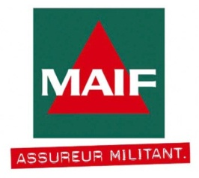

LATINO - AMERICAIN

DU

CINEMA

RENCONTRES

Du 7 au 13 mars 2018
Pessac Bordeaux Aquitaine

Les 35°

FICHE D’INSCRIPTION

Prix du public et Prix étudiant du documentaire indépendant
soutenu par la MAIF – 11ème édition

Date limite de réception des copies DVD ou lien Viméo : 17 novembre 2017

- FILM

Titre original du film :

Année de production :

Pays de tournage :

Pays de production :

Durée :

Formats de tournage (DV, HDV, etc.) :

Formats de projection (DV, HDV, Blu-ray, etc.) :

Format de l’image (4/3, 16/9) :

Langue des dialogues :

Langue des sous-titres :

- Réalisation

Réalisateur, réalisatrice :

Nationalité :

Date de naissance :

Adresse :

Téléphone :

E-mail :

- PRODUCTION

Producteur (si différent du réalisateur) :

Société de production :

Adresse :

Téléphone :

E-mail :

Synopsis :

Bio-filmographie du réalisateur ou de la réalisatrice :

- Diffusions, festivals, prix :

-
-
-
-
-
-

France Amérique Latine 33 et Les Rencontres du Cinéma Latino-américain vous remercie de votre intérêt pour la 35ème édition des Rencontres.

CONTACT
Bérangère ELIE
+33 950 322 428
+33 6 10 51 41 45
lesrencontres@fal33.org
www.fal33.org

France Amérique Latine 33
28 rue Baudrimont
33100 Bordeaux
FRANCE

